**FUTURO DEL EMPLEO**

**Problemática:**

En la actualidad varios estudios proyectan un futuro desalentador para los empleos como resultado de las nuevas formas de automatización. De hecho, cada vez hay mas consenso entorno a la idea de que habrá menos empleos globalmente y de que los pocos empleos disponibles serán de mucha o poca calidad pero no realmente de calidad intermedia. Esto se argumenta en la premisa de que la revolución digital tiene mucho más impacto en el mundo del trabajo, creando un humano vs máquina, dado que ya las máquinas abarcan el campo cognitivo y no solo el campo físico. Es imposible saber si la innovación tecnológica y la automatización provocarán una reducción de la semana de trabajo, lo cual generará cambios estructurales en todos los ámbitos. El concepto de trabajo ha cambiado a lo largo del tiempo desde las perspectivas filosófica, sociológica, histórica y jurídica. En el ámbito mundial, cada uno de los países tiene un nivel distinto de desarrollo y capacidades diferentes con vistas al futuro. En un contexto en el que las desigualdades son cada vez mayores y ante la aparición de la automatización y nuevas formas de trabajo, es importante recalcar que el papel que juegan los sindicatos será todo un desafío. Es probable que los cambios en el mercado de trabajo incrementen las desigualdades en el futuro cercano.

A medida que se automaticen algunas de las tareas esenciales del trabajo, se perderán aquellos empleos que impliquen acciones repetitivas. Los empleos rutinarios, repetitivos y físicos desaparecerán. El futuro del trabajo se caracterizará por una creciente desigualdad dentro del país y fuera de este. El impacto de la innovación y la tecnología en el mundo del trabajo variará considerablemente de un país a otro. La actual caída de la parte del trabajo en el ingreso se seguirá registrando y, si el capital se mantiene en las manos de sólo algunos actores sociales, la desigualdad crece exponencialmente, conociendo esto el mecanismo que distribuye la riqueza en la sociedad no logren garantizar condiciones de vida decente, debido a esto cada uno de los gobiernos deberá asumir un papel importante para resolver esta desigualdad creciente y el conflicto social que pueda provocar.

El cambio tecnológico perturbara el mercado del trabajo y modificará los tipos de empleos disponibles y el cómo se llevan a cabo. También cambiarán las competencias necesarias para realizar esas tareas, lo cual pone de manifiesto el papel de los proveedores de educación y los encargados de la formulación de políticas. También es necesario recalcar que es posible que las nuevas generaciones no tengan las mismas expectativas de un empleo lineal que generaciones anteriores. Es necesario señalar que el mundo de trabajo no tiene un futuro predeterminado y que existen opciones cuya efectividad potencial varía.

Ahora debemos transformar nuestras reflexiones en resultados , en frutos concretos. Debemos abordar las preocupaciones de las personas en desempleo y más hincapié en los jóvenes. Es importante repensar cómo se puede brindar atención médica universal a todos aquellos que trabajan y no solamente a todos aquellos que tienen empleos. Es necesario cambiar la manera de pensar y prestar mayor atención a la solidaridad social .

PROTOTIPO DIGITAL

Dado que estamos viviendo en un mundo desigual, nuestro objetivo es darle seguro médico universal a todos los trabajadores y no solo a empleados. Hablando en el sentido de saber informarse y el cómo aplicar los conocimientos individuales sobre cada problemática que haya o que surja, se nos ocurrió diseñar un prototipo digital de una página web/app móvil que permita mostrar al usuario todas las problemáticas que hay en el mundo del empleo y las posibles soluciones a estas, dándole así la capacidad de informarse, guiarse y así lograr adaptarse a este cambiante mundo. El usuario además de poder visualizar las problemáticas y soluciones que existen en el prototipo tendrá la capacidad de sugerir otra problemática/solución que no esté publicada. Además el prototipo permitirá al usuario (ya sea que este empleado o desempleado) darse de alta o de baja en una agenda social para aportar servicio a la comunidad (trabajo no remunerado como limpiar las calles, cortar los pastos de los acotamientos de carreteras) y así recibir apoyo médico universal. Las sugerencias elegidas para las soluciones y/o de problemáticas que se agreguen al prototipo serán recibidas y guardadas en una base de datos para que posteriormente sean revisadas y clasificadas para sean. El prototipo sugiere que el ayuntamiento genere matrículas para cada uno de los adultos, matrícula que se usará para identificar a cada uno de nosotros. También el usuario al darse de alta deberá agregar cada uno de sus trabajos que tenga asi mismo como las horas de trabajo por semana que realiza en cada uno. Esto para poder darle seguimiento o sea revisada su situación por el mismo prototipo y acomodar su trabajo no remunerado en un horario que no interfiera con sus demás responsabilidades.

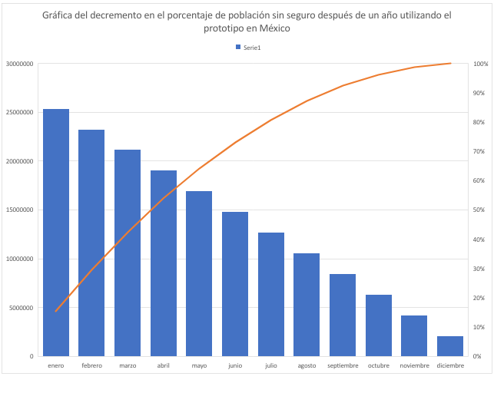

En 2012, de acuerdo a la ENSANUT, 25.4% de la población del país no cuenta con protección en salud, esta disminución en el porcentaje en la población sin aseguramiento se puede explicar a la implementación del Seguro Popular.